Fotos – Estação Propriá
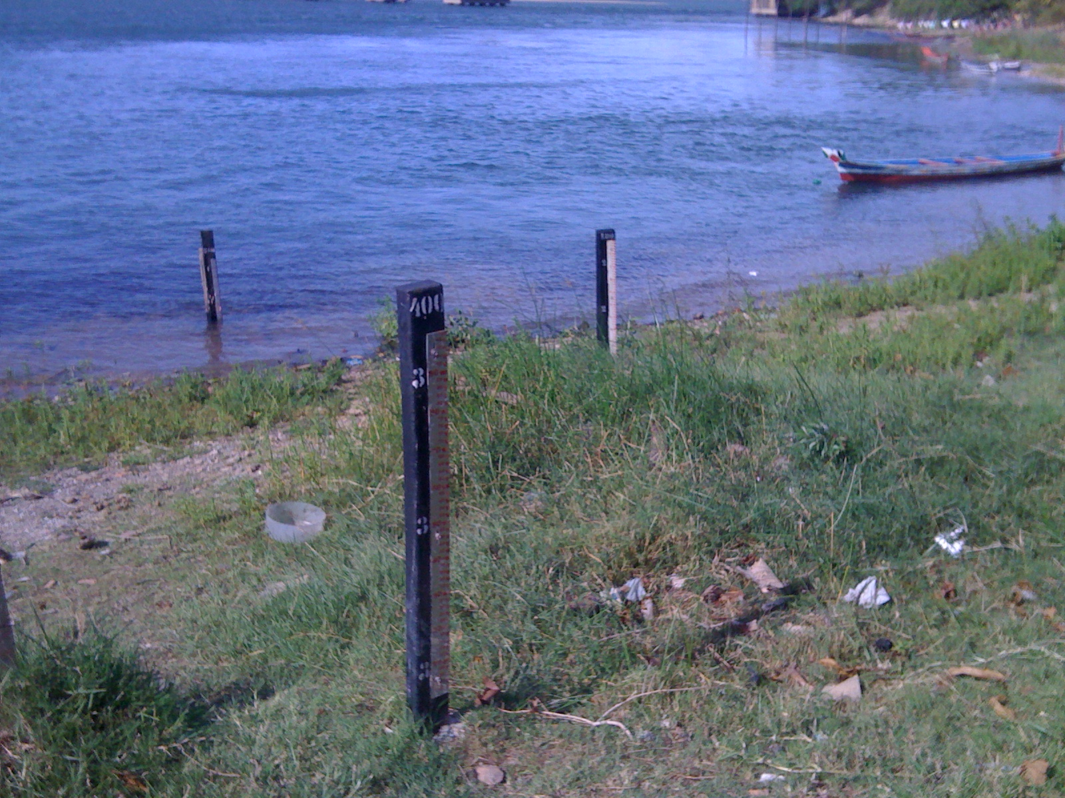 | 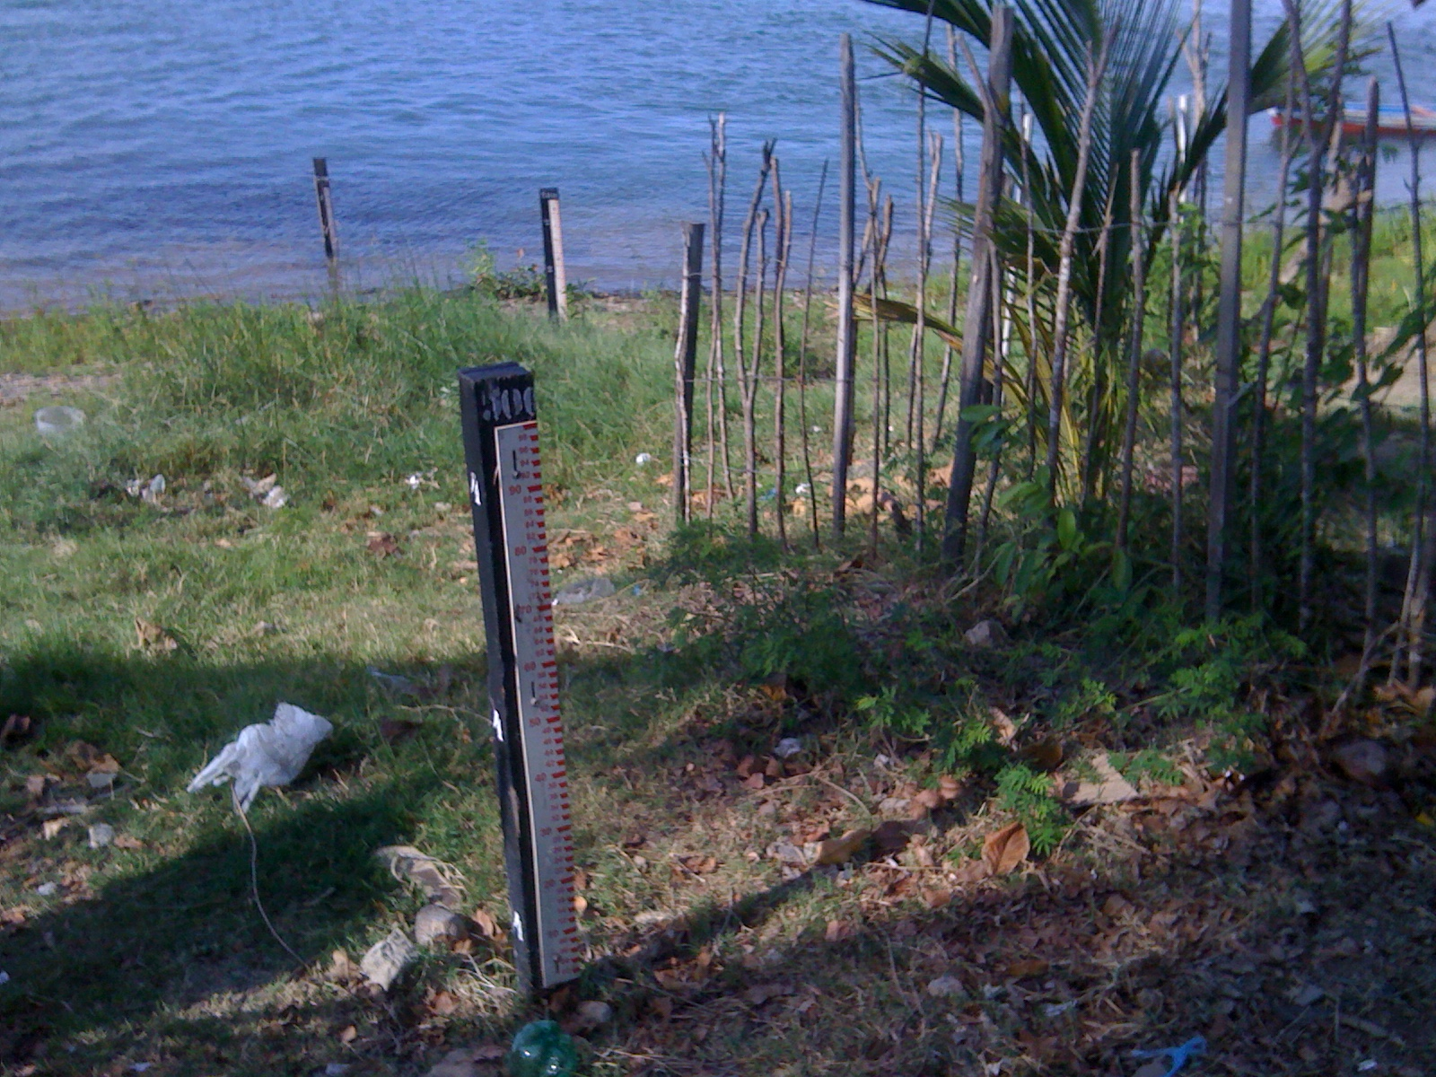
01 – Vista geral da Estação de Propriá (18/04/2013) | 02 - Vista geral da Estação de Propriá (18/04/2013).
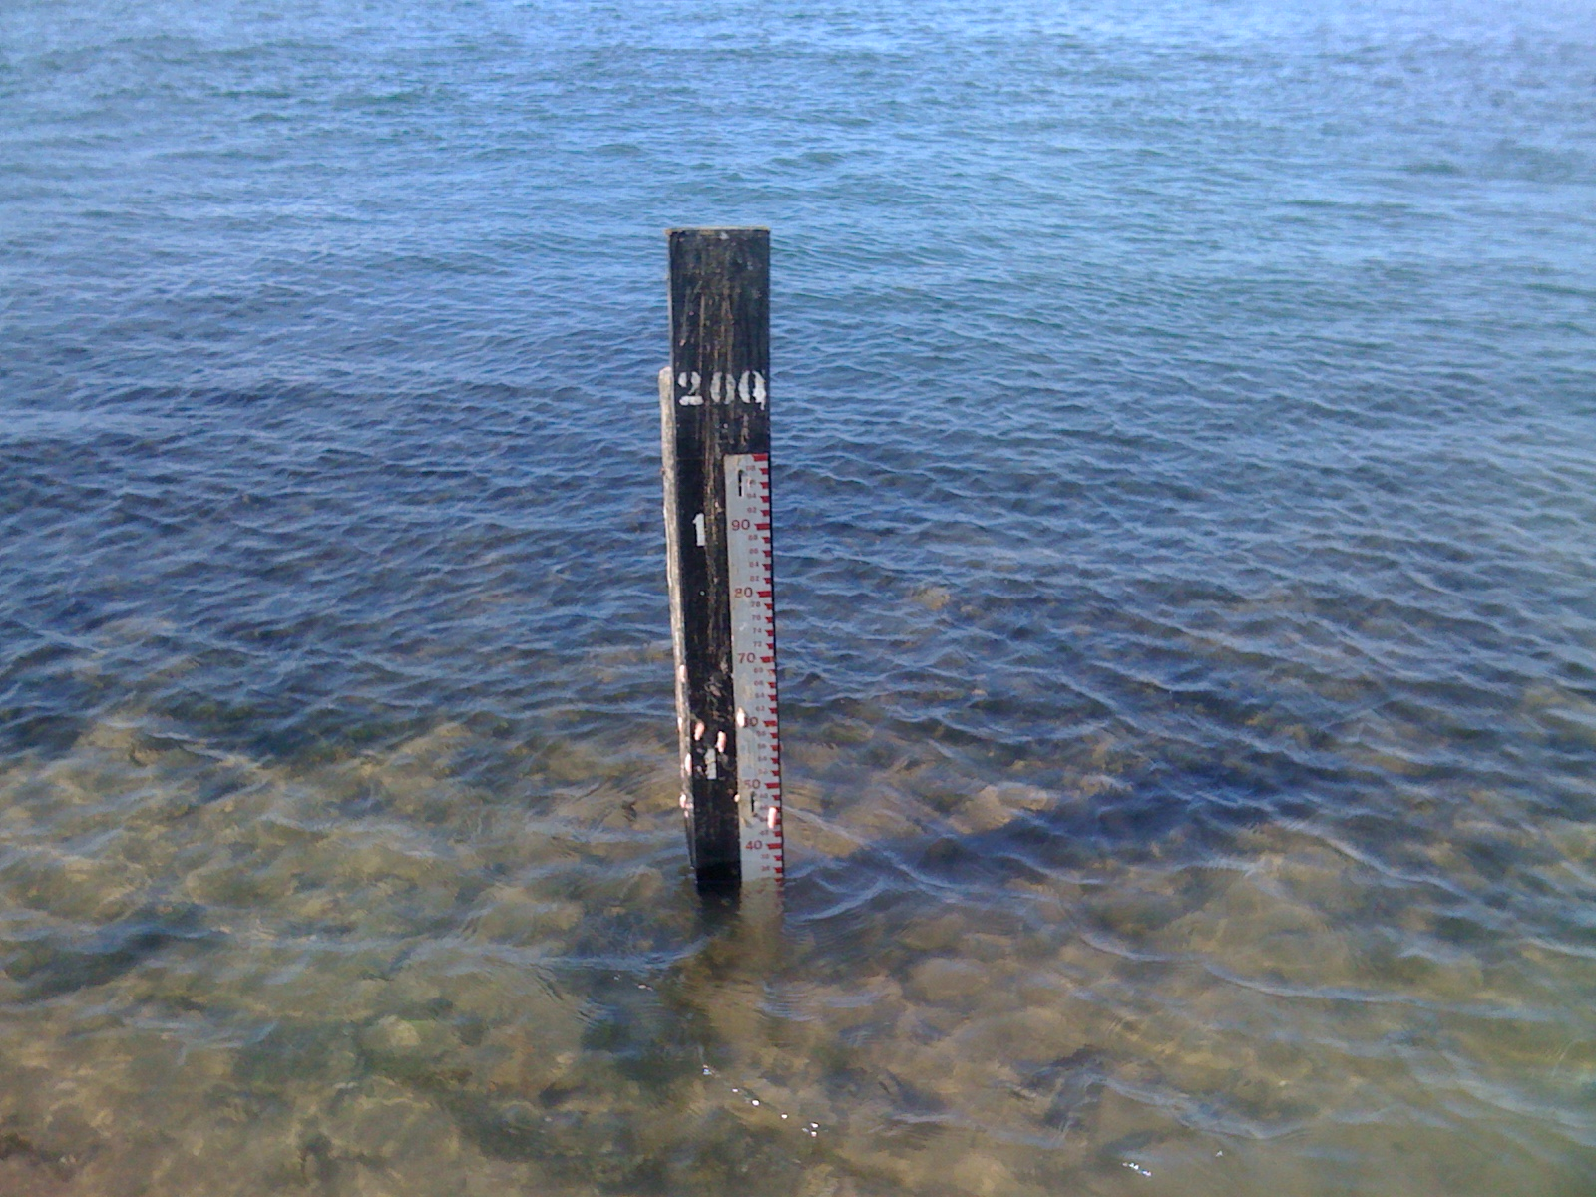 | 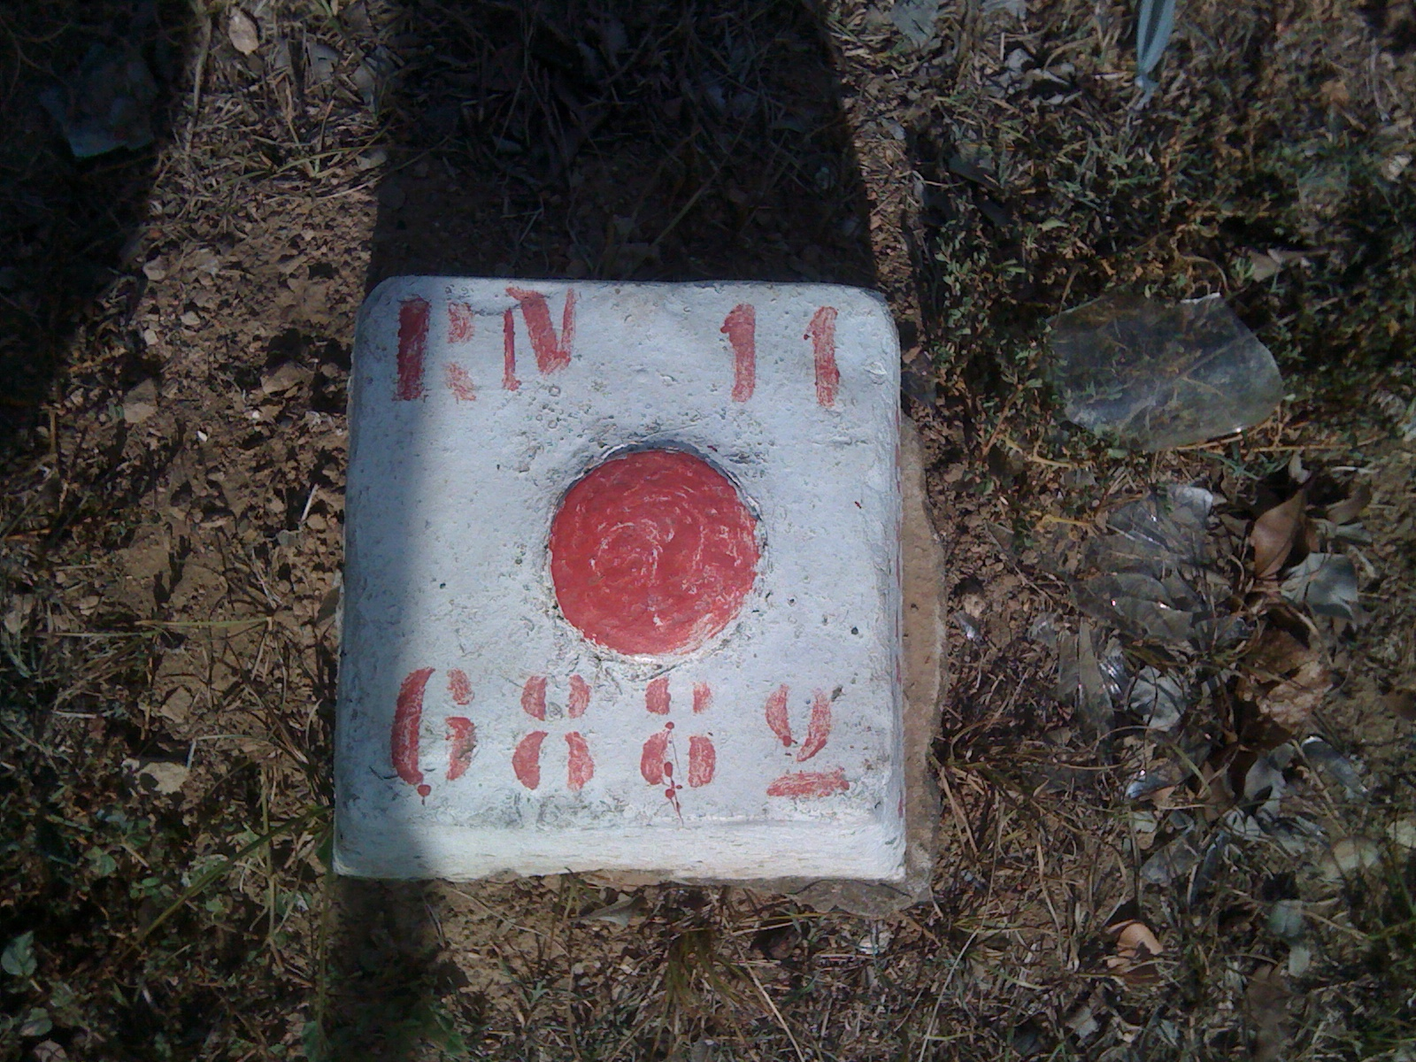
03 – Detalhe do NA da Estação de Propriá (18/04/2013). | 04 – Detalhe do RN - 11 da Estação de Propriá (18/04/2013).
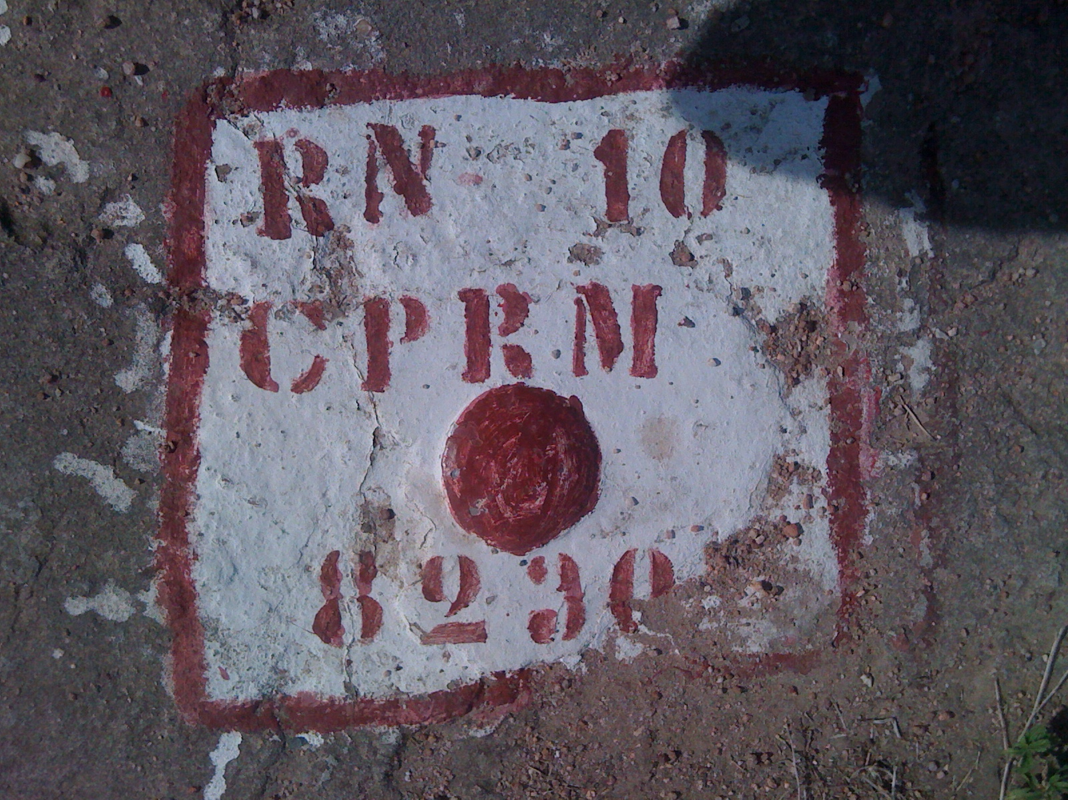
05 – Detalhe do RN - 10 da Estação de Propriá (18/04/2013).

